仲恺农业工程学院实验报告纸
信息科学与技术学院（院、系 物联网 专业 154 班 组 无线传感网与RFID技术 课

学号 201510214828（R33） 姓名 伍耀鸿 实验日期 2018.05.29 教师评定

- 实验目的
1.1 学习基于ZigBee协议栈上的CC2530普通I/O口的操作；
1.2 学习温湿度测传感器的使用方法；

- 实验步骤

2.1 下载程序到Zigbee协调器节点和终端节点
打开GenericApp.eww工程文件,使用实验中介绍的方法，编译CoordinatorEB和EndDeviceEB子工程，并将编译结果分别下载到10号协调器节点和9号终端采集节点；
给9号节点断电，找到实验箱配套的温湿度传感器模块并将其替换安插在9号节点底板上；(注意：仅替换传感器模块即可)。

2.2 温湿度采集代码分析
2.2.1 AM2321.h 文件如下
#include "ioCC2530.h"
#include "OnBoard.h"
unsigned char Am2321_Data[5]={0x00,0x00,0x00,0x00,0x00};//定义温湿度传感器数据存放区
UINT8 Sensor_Check; //校验和
UINT8 Sensor_AnswerFlag; //收到起始标志位
UINT8 Sensor_ErrorFlag; //读取传感器错误标志
uint Sys_CNT;
/*******************************************************************/
#define Sensor_SDA P0_4 //定义P0.4为AM2321的数据口
#define SDADirOut P0DIR|=0x10; //xxxx1M01
#define SDADirIn P0DIR&=~0x10;
#define COM_R MDP0_4
//**********************************************************************
//函数名：Read_SensorData(void)
//输入 ：无
//输出 ：单字节的温湿度数据或者校验值
//功能描述：读取单字节的AM2321的数据
//*************************************************************************
unsigned char Read_SensorData(void)
{
unsigned char i,cnt;
unsigned char buffer,tmp;
buffer = 0;
for(i=0;i<8;i++)
{
cnt=0;
while(!Sensor_SDA) //检测上次低电平是否结束
{
if(++cnt >= 290)
{
break;
}
}
//延时Min=26us Max50us 跳过数据"0" 的高电平
Delay_10us();//这里虽然是延时10us的函数，但需结合前面运行的指令时间
//根据实际来确定调试时间，目的还是使得延时在Min=26us Max50us
//这样区分0和1
tmp =0;
if(Sensor_SDA)//延时30us左右后如果数据口还是高，则该位为1，否则为0，见P19
{
tmp = 1;
}
cnt =0;
while(Sensor_SDA) //等待高电平 结束
{
if(++cnt >= 200)
{
break;
}
}
buffer <<=1; //移位，使得数据的最低位准备接收下一位
buffer |= tmp;//把本次接收到的位加入到数据中
}
return buffer;//返回单字节数据
}

//**********************************************************************
//函数名：Read_Sensor(void)
//输入 ：无
//输出 ：无
//功能描述：读取AM2321的温湿度及校验值放在Sensor_Data[]中。
//*************************************************************************
unsigned char Read_Sensor(void)
{
unsigned char i;
P0SEL &= 0xEF; //初始化P0.4口为通用I/O口
SDADirOut; //设定P0.4口为输出
Sensor_SDA = 0;//起始信号拉低，见AM2321数据手册P18
Delay_ms(1);//拉低1ms左右，给AM2321发送起始信号
Sensor_SDA = 1; //拉高，释放总线
SDADirIn; //把P0.4设置为输入状态
Delay_10us();//延时20us以上，即主机释放总线时间
Delay_10us();
if(Sensor_SDA == 0)//从高电平到低电平经过30us(大于20us)是否为低
{
//如果为低，那么传感器发出响应信号
Sensor_AnswerFlag = 1;//收到起始信号
Sys_CNT = 0;
//判断从机是否发出 80us 的低电平响应信号是否结束
while((!Sensor_SDA)) //等待传感器响应信号80us的低电平结束
{
if(++Sys_CNT>300) //防止进入死循环
{
Sensor_ErrorFlag = 1;
return 0;
}
}
Sys_CNT = 0;
//判断从机是否发出 80us 的高电平，如发出则进入数据接收状态
while((Sensor_SDA))//等待传感器响应信号80us的高电平结束
{
if(++Sys_CNT>300) //防止进入死循环
{
Sensor_ErrorFlag = 1;
return 0;
}
}
// 数据接收 传感器共发送40位数据
// 即5个字节 高位先送 5个字节分别为湿度高位 湿度低位 温度高位 温度低位 校验和
// 校验和为：湿度高位+湿度低位+温度高位+温度低位
for(i=0;i<5;i++)
{
Am2321_Data[i] = Read_SensorData();
}
if((Am2321_Data[0]+Am2321_Data[1]+Am2321_Data[2]+Am2321_Data[3])!=Am2321_Data[4])
{
for(i=0;i<5;i++)
{
//Am2321_Data[i] = 0x02;
}
}
}
else
{
Sensor_AnswerFlag = 0; // 未收到传感器响应
for(i=0;i<5;i++)
{
Am2321_Data[i] = 0x01;
}
}
return 1;
}

4.2.2 Enddevice.c 中的温湿度传感器处理函数Read_Sense(void)如下：
void Read_Sense(void)
{
UINT8 i;
UINT16 temp;
if(buffer[0]== 0x01 ) //判定第0个字节是不是本终端节点地址01
{
if(buffer[1] == 0x03) //判定第1个字节是不是Modbus读取指令03
{
Crc_buf[0]=((cal_crc(buffer, 6) >> 8)&0xff); //取得CRC值的高8位
Crc_buf[1]=(cal_crc(buffer, 6) & 0xff); //取得CRC值的低8位
if((buffer[6] == Crc_buf[1]) && (buffer[7] == Crc_buf[0]))
{ //判定CRC校验码是否相同
//温湿度传感器
if(buffer[3] == 0x14) //判定寄存器地址是否为从14开始读
{
Read_Sensor(); //读取温湿度传感器数据
buffer[2] = (buffer[4]*256 + buffer[5])* 2; //温湿度数据的字节数
for(i = 0; i < 4; i++)
{
buffer[i+3]=Am2321_Data[i]; //把温湿度数据拷贝到待发送缓存
}
buffer[8]=((cal_crc(buffer, 7) >> 8)&0xff); //取得CRC值的高8位
buffer[7]=(cal_crc(buffer, 7) & 0xff); //取得CRC值的低8位
GenericApp_SendTheMessage(buffer, 9); //把包含了温湿度数据的数据发送给协调器 }
}
}
}
}

- 实验结果
程序分别对应下载到协调器、终端2种个节点设备中，重新打开或按Reset复位相应节点底板。用公母直连串口线将实验箱的10号节点（ZigBee协调器）左边的串口与电脑的9针COM口相连
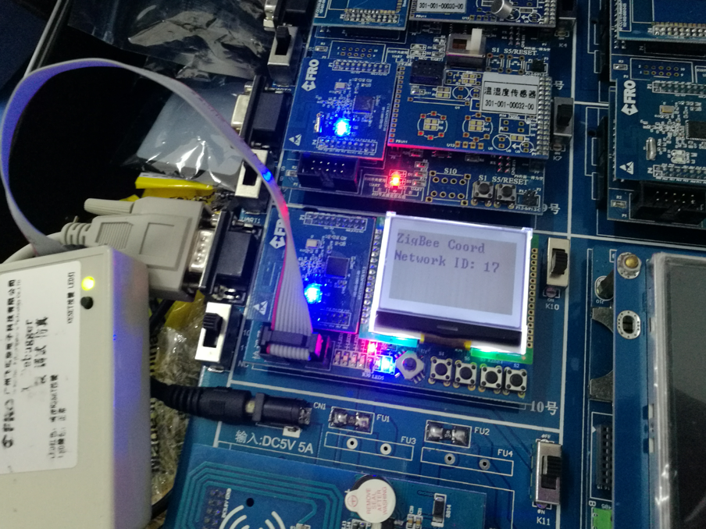
指示灯情况：
发送数据：蓝灯闪烁
接收数据：黄灯闪烁
数据帧解析：
发送：01 03 00 14 00 02 84 0f
01：从机地址
03：功能码
00 14：寄存器开始的地址
00 02：寄存器个数
84 0f：CRC校验码
即读取从地址00 14 开始的两个寄存器的值。

接收：01 03 04 02 39 01 08 2B D0
01：从机地址
03：功能码
04：返回数据的字节个数
02 39：湿度数据,第一个02为湿度数据的高8位，第二个39为湿度数据的低8位
01 08：温度数据，01为温度数据的高8位，08为温度数据的低8位
2B D0 ：CRC校验码

湿度 = （（0x02 * 256) + 0x39) /10 = 56.9%RH
温度 = （（0x01 * 256) + 0x08) /10 = 26.4℃
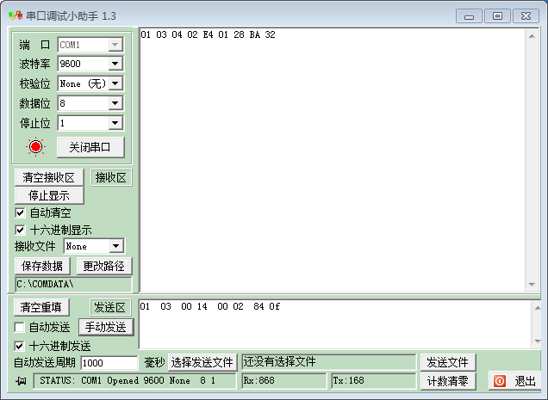

- 实验总结

